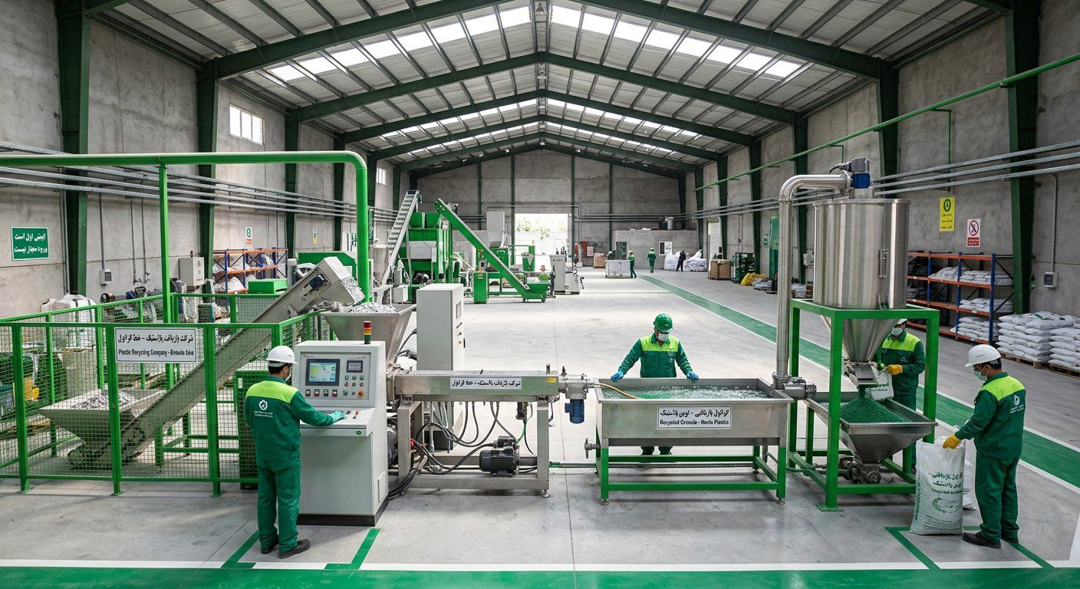
پارس گرانول سبز
ایمیل معرفی و خلاصه یک‌صفحه‌ای برای سرمایه‌گذار
طبق چک‌لیست دیوید تتن: نام، محل، وضعیت، مبلغ و شرایط دقیق در یک صفحه
مهر ۱۴۰۵

متن ایمیل
• موضوع: پارس گرانول سبز — کارخانه بازیافت پلاستیک مشهد — ۳۱ میلیارد تومان
• سلام [نام]، از طریق [معرف] با شما آشنا شدم.
• ما پسماند پلاستیکی شهر را به گرانولی تبدیل می‌کنیم که هزینه مواد اولیه کارخانه‌های لوله و کیسه را ۲۰٪ کم می‌کند.
• محل: مشهد. وضعیت: مدل مالی، شریک فنی (پندار پلیمر) و نامه‌های رسمی آماده؛ در حال گرفتن پیش‌فاکتور و تفاهم‌نامه شهرداری.
• درخواست: ۵ میلیارد تومان در برابر ۱۵ تا ۲۰٪ سهم، بخشی از تأمین ۳۱ میلیارد تومانی کارخانه نمونه (بقیه: مؤسسان، اقساط پندار، صندوق ملی محیط زیست).
• ریسک اصلی را پنهان نمی‌کنیم: حساسیت به قیمت گرانول؛ پاسخ ما پیش‌خرید، قرارداد ضایعات و درآمد کارمزدی است.
• پیوست: پیچ دک ۱۶ اسلایدی. آیا هفته آینده ۳۰ دقیقه وقت دارید؟
• [نام] — [تلفن] — [ایمیل]

خلاصه یک‌صفحه‌ای
بخش | خلاصه
مسئله | ۲۰ هزار تن پلاستیک در روز دفن؛ مواد نو گران
راه‌حل | گرانول شسته و فیلترشده، ۲۰٪ ارزان‌تر، با گواهی
بازار | مشهد ← ۱۰ شهر ← کشور
اقتصاد | سرمایه ۳۱ میلیارد؛ بازگشت ۲٫۱ تا ۵٫۳ سال
مزیت | قرارداد شهرداری + ایستگاه خرید + تجهیزات ایرانی
درخواست | ۵ میلیارد تومان = ۱۵–۲۰٪ سهم

